

Relatório anual estatístico
dos pedidos tratados pelo
Serviço de Informação ao Cidadão do Senado Federal em 2022

Brasília, fevereiro de 2023

- Pedidos de informação em 2022

1.1. Número de pedidos e distribuição mensal
- Pedidos de informação recebidos: 594
- Média mensal: 49,5

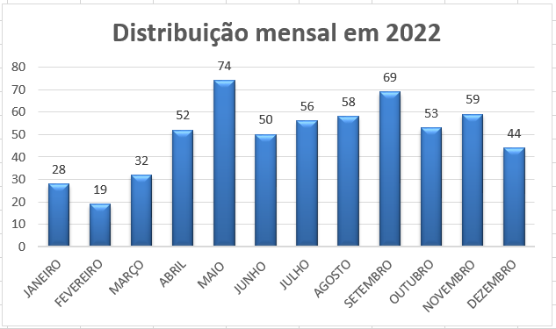

Fonte: Secretaria de Gestão de Informação e Documentação do Senado Federal - SGIDOC

1.2. Prazo de resposta

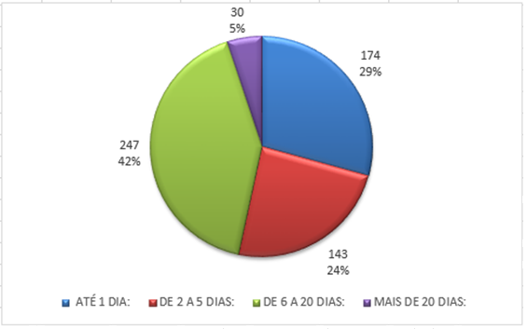

Fonte: SGIDOC

1.3. Frequência de assuntos

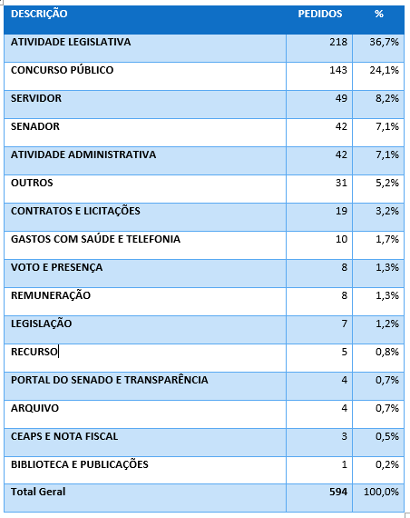
Fonte: SGIDOC

  - Local da informação recuperada

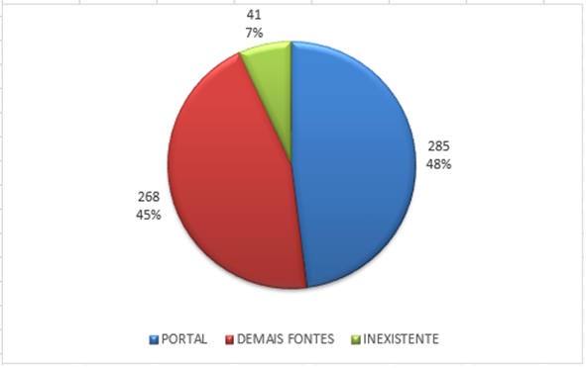
Fonte: SGIDOC

1.5. Pedidos indeferidos e recursos

- Houve 22 (vinte e dois) indeferimentos integrais e 7 (sete) indeferimentos parciais a pedidos de informação formulados no ano de 2022.
Os indeferimentos foram baseados em:
a) Restrições de acesso por determinação legal;
b) Informações de caráter pessoal; ou
c) Inexistência da informação no formato especificado pelo requerente.
- Houve 5 (cinco) pedidos de recurso apresentados no ano de 2022.
- 2. Perfil demográfico dos solicitantes de informação em 2022

2.1. Faixa etária

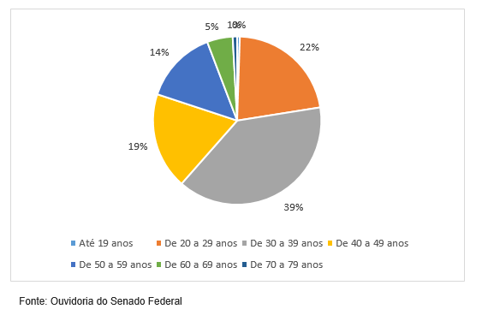

2.2. Escolaridade

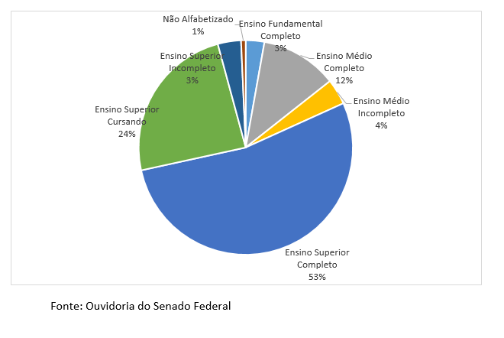

2.3. Gênero

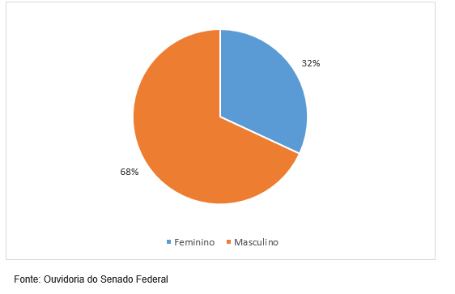

2.4. Estados de origem

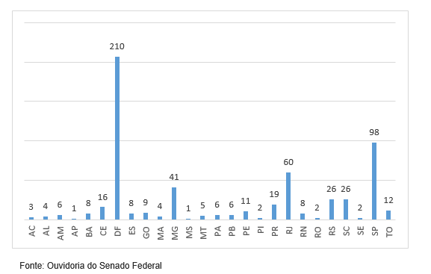

2.5. Região de origem


